Государственное бюджетное специализированное учреждение Республики Крым
«Керченский межрегиональный социально-реабилитационный центр для несовершеннолетних».

«Ссадины и царапины. Чем они опасны»
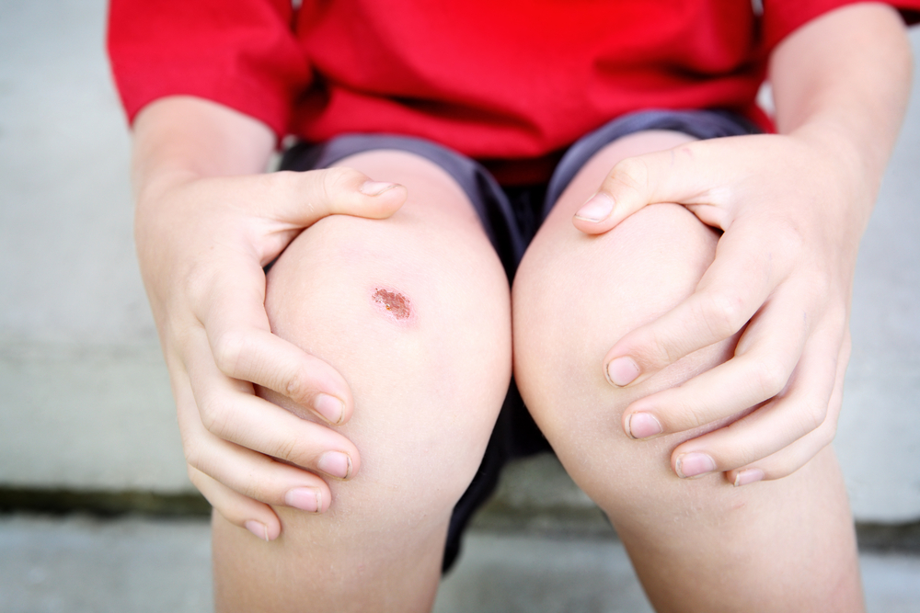

(для младшего и старшего школьного возраста)

Керчь, 2020
Цели и задачи: познакомить детей с правилами, предостерегающими ссадины, царапины. Как оказать первую помощь себе и сверстнику. Воспитывать осторожность, внимание, взаимовыручка.
СЛОВАРНАЯ РАБОТА: лейкопластырь, бинт, вата, зелёнка, перекись водорода.
ОБОРУДОВАНИЕ: практические действия, показ, объяснения, поощрение, беседы.

ХОД ЗАНЯТИЯ:
-Дети, вам когда-нибудь случалось порезаться или сильно поцарапаться?
- Да, такое может случиться с каждым. Правда с осторожными людьми, это бывает довольно редко, а с небрежными – чаще. Такие травмы, как правило, не очень опасны. Например, при порезе, кажется, что из ранки вытекло огромное количество крови, а в действительности кровотечение прекращается само. А то, что какое-то количество вытекло из ранки, не нанесет вам большого вреда - ведь крови у нас в организме довольно много.
-По какой-то странной причине у вас часто бывает порезы, царапины, ссадины. Порезаться можно ножом, битым стеклом, консервными банками.
-А где чаще всего бывают царапины?
-И если такое случается, быстро зажмите края пореза на несколько минут пальцами, вот так, но пальцы должны быть чистыми, чтобы в рану не попали микробы.
-С кем из вас случались порезы, ссадины, царапины?
-Сейчас я научу вас, что нужно делать, когда сильно порезался:
1.Прежде всего не нервничай и не бойся при виде крови.
2.Если ранка покрыта грязью, помой её под краном с мылом, намочи носовой платок и ещё раз аккуратно сотри оставшуюся грязь.
3.Если кровотечение не прекратится, наложи на рану чистый носовой платок или марлю, крепко зажми и не отпускай несколько минут. Вот так.
4.Если рана большая, скажи маме, воспитателю или другим взрослым людям, и они сводят тебя к врачу (показ картинки).
-Дети, а что ещё можно сделать, если вы получили ссадину, царапину летом на прогулке?
-А лучше всего не получать ссадин, царапин и порезов. Для этого нужно быть осторожными и внимательными:
-не бегать босиком по незнакомому месту;
-не купаться в незнакомом месте, тем более без разрешения родителей;
-не брать в руки битое стекло, железо, другие предметы, которыми можно порезаться;
-если увидите на участке детского сада стекло, скажите воспитателю, и он выбросит в мусорный ящик;
-в играх, догоняя друг друга, не толкайтесь, можете упасть и содрать коленки.
-Кроме ссадин и царапин, что ещё можно получить, если сильно ударишься?
-Вот что можно посоветовать тому, у кого образовался синяк или шишка:
1.Заверните кусочек льда в носовой платок и приложите к ушибленному месту (показ картинок).
2.Через некоторое время уберите лёд и к ушибленному месту приложите мокрый платок (показ).
3.А если вы содрали кожу, у вас быстро образуется корочка. Никогда не отковыривайте её, иначе образуется новая и рана дольше не заживет.
-Я знала одного мальчика, которой ковырял подсохшую ссадину на носу, у него образовалась новая, ещё больше первой и у него был большой вишневый нос (показ картинки).
-А теперь расскажите и покажите, что нужно делать, если вы набили себе шишку, поцарапались, порезались.
-Если будете выполнять эти правила, с вами не случится беды, а если все-таки беда случится, вы можете оказать себе и другу первую помощь.

